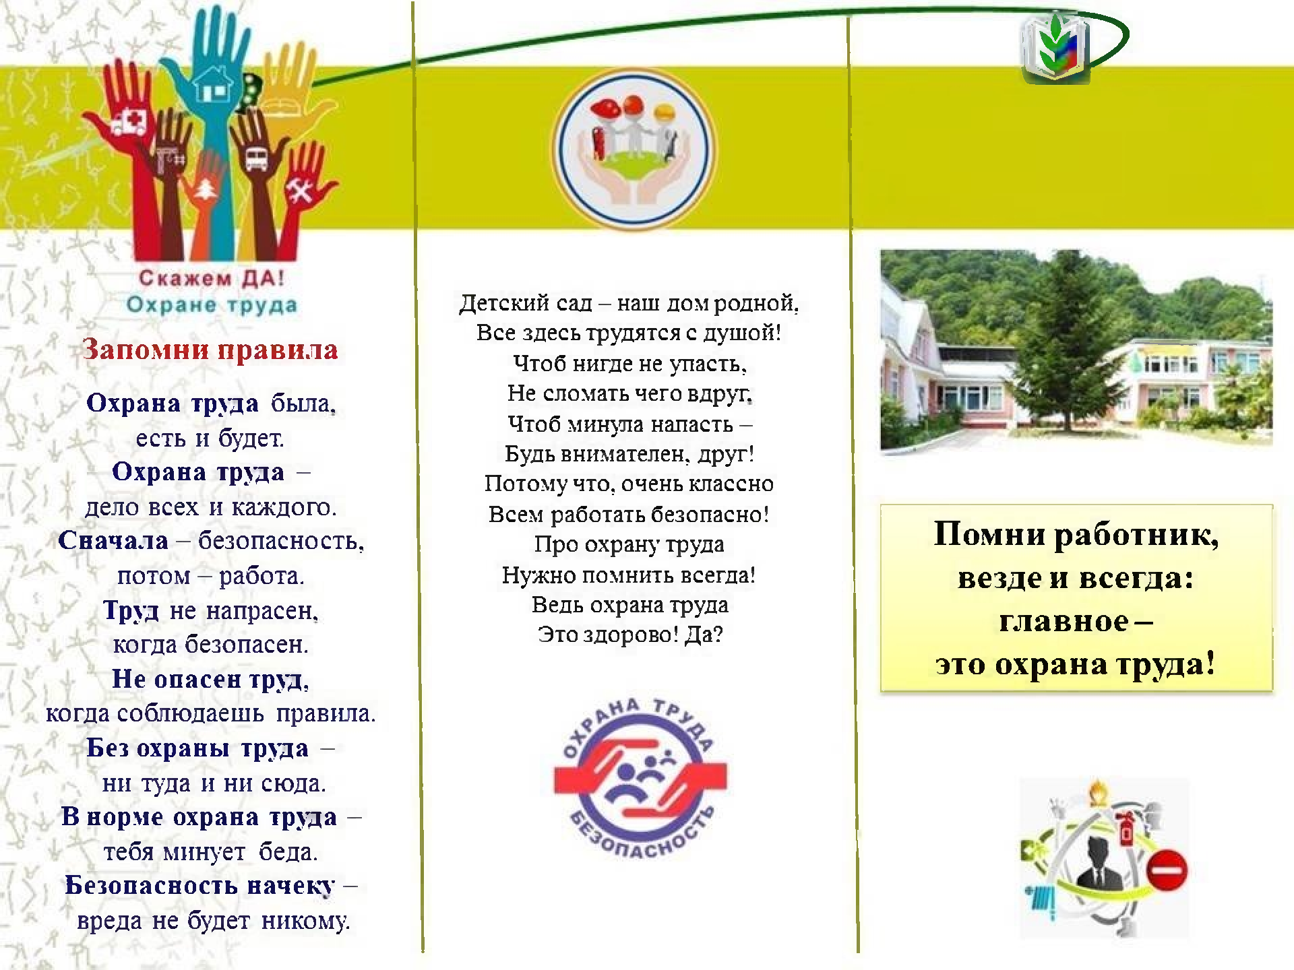

МДОУ ДС № 39 УКМО

МБДОУ «Детский сад№2» г.Калачинск

"Кораблик"

